 COMITATO REGIONALE CAMPANIA
Via A. Longo 46/e-Palazzo CONI 80127 Napoli

Spettabili Società Sportive
Loro Indirizzi


TAEKWONDO SOTTO L’ALBERO

DATA 16 Dicembre 2017

INIZIO GARA: Ore 10:

LUOGO: MONTE DI PROCIDA VIA BELLAVISTA

SEDE Palazzetto dello sport, PALA PIPPO COPPOLA

CLASSI D’ETA’ Possono partecipare tutti i bambini e bambine ( 7 8 ) (9 10 ) anni dalla bianca a ll’ultimo grado
acquisito.

NOTA BENE TUTTI IN DOBOK E SCARPETTE.

Per informazioni rivolgersi alla segretaria Anna D’Angelo tel 3476283168
Per intinerario rivolgersi al tecnico Enzo DI MEO tel 3341577917
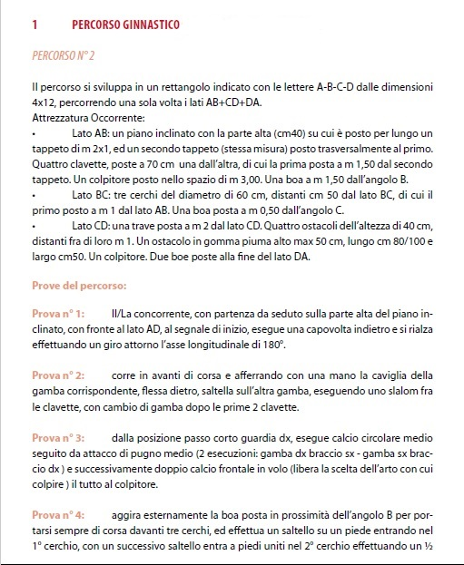

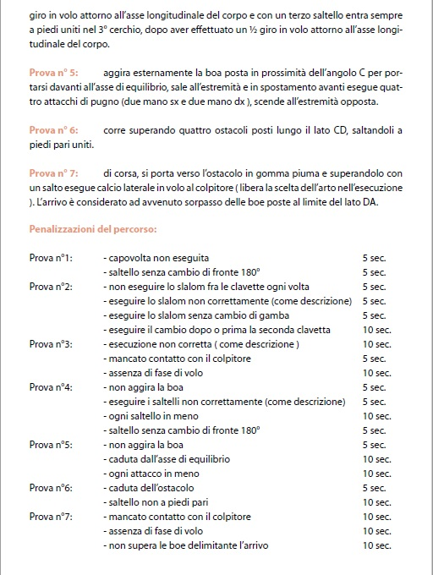

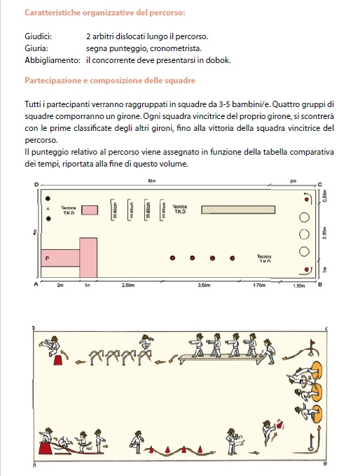

N.B. OGNI SQUADRA SARA’ COMPOSTA DA BAMBINI DI ALTRE SOCIETA’.
ISCRIZIONE: La chiusura delle iscrizioni è prevista entro e non oltre il giorno 9 Dicembre 2017.

Si chiuderanno raggiunto il numero massimo di 300 bambini iscritti. La quota d’iscrizione è di € 20.00 ad atleta c/c postale 82660044. Le iscrizioni si effettuano sul sito del C.R. CAMPANIA. Si raccomanda la precisione nell’iscrizione dei bambini per esigenza di un conteggio finale del comitato per i regalini ai bambini.

Per informazioni rivolgersi alla Segretaria Anna D’Angelo 3476283168.

Il Presidente del C.R. CAMPANIA
Domenico Laezza

